压力管理

降低漏损量时应采取的手段。漏损量与压力直接相关，控制压力性价比最高。

形式多样，可以从基本的固定输出压力控制到复杂的水力电力控制。

压力管理基于对用户的服务承诺（标准）。通常认为压力应控制在管网最大承受压力范围到关键点（压力最小的点）的最低压力范围内。

大多数供水系统依据高峰期所需压力和流量设计，而这种高峰往往只发生在一天的特定时段里并且可能是一年中的特定月份里。供水系统的设计是为了满足特定时段的最大需求量，在其他时间里，供水系统都在明显高于需求的压力下运行。

1. 具体运行办法：
2. 固定输出控制法：

通过减压阀控制区域入口最大压力

优点是安装简单；成本低；维护运营简单

缺点是灵活性差；无法控制不同时间段的供水压力

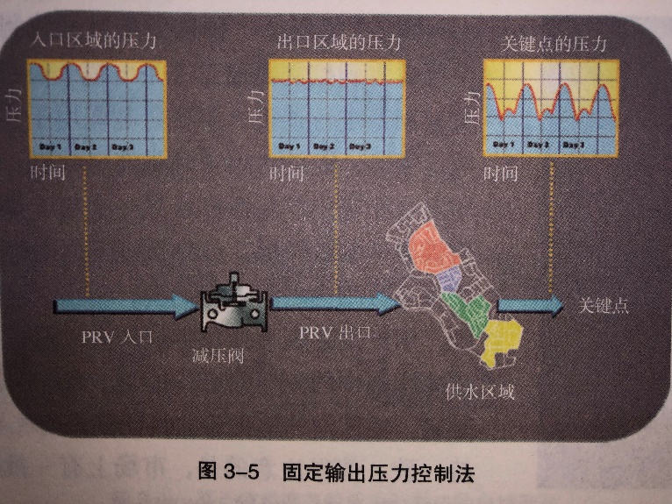

1. 基于时间调节的压力控制法：

原理与固定输出压力控制法相同，在非用水高峰时间段继续降低压力

优点是控制器灵活，可使压力在特定的时间段减少，获得更大的收益；电子控制器价格相对便宜；控制器安装和操作相对简单；控制器可以直接安装到减压阀的先导阀上，不必要安装流量计

缺点是不能对用水需求进行快速反应，若夜间发生火灾等需要高压供水的时候可能会形成危险隐患。这个问题最终还是需要安装流量计来辅助解决。此外，对比固定输出压力控制法，该法价格更高且需要更多设备操作和维护经验。

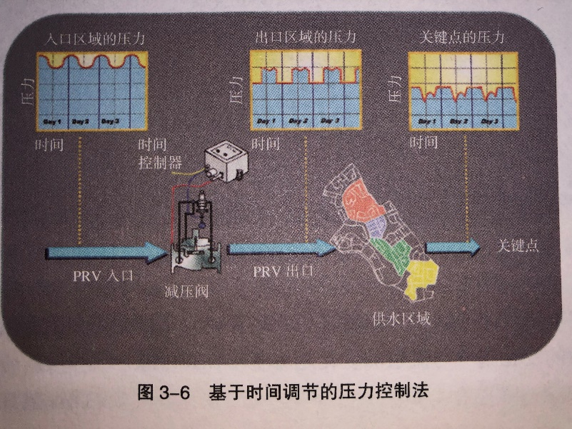

1. 基于流量调节的压力控制法：

属于基于时间调节压力的控制办法的升级版，比前两种方法的收益更高。但成本更高，电子控制器价格更贵，同时还需配置合适的流量计。因此需要结合实际慎重考虑是否使用这种方案

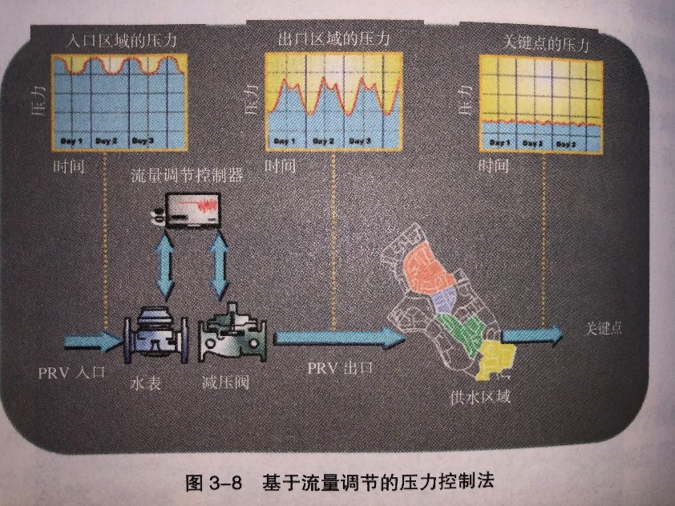

1. 闭环和混合控制法

用于监测关键点水压的传感器数据会以设定好的时间间隔向控制台反馈流量数据，也可记录下一整天的压力数据变化，控制台通过数据模拟次日压力变化区间

设想：通过管道压力的数据绘制一些关键点的压力变化图表，提供辅助分析的服务，以降低爆管风险

管道的维护和更换

尽可能的收集管网的信息，估算管道状况随时间的变化，对于自来水公司，收集数据主要存在难点在于

1. 历史信息的真实性无从确认 2. 技术不足导致无法连通数据库 3. 缺乏数据准确性的统计 4. 缺乏对员工数据采集准确性的激励 5. 数据空白 6. 默认值输入太多 7. 试图收集很多信息，但是只获取了部分。

综上，应当收集最为重要的信息部分，并确保准确度，建议以如下方式进行收集数据

1. 管道管径，管龄，管材， 防腐蚀接头类型， 连接管数量， 维护记录， 运行状态 2. 破损数据，包括日期，原因，破损方式等 3. 运行数据，如压力分布情况，最大最小和平均值 4. 土壤的特性，例如腐蚀性 5. 交通数据 6. 水质数据

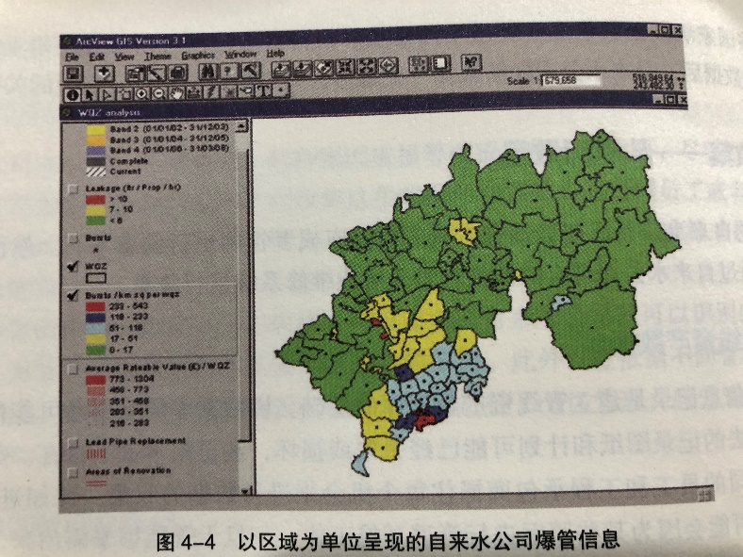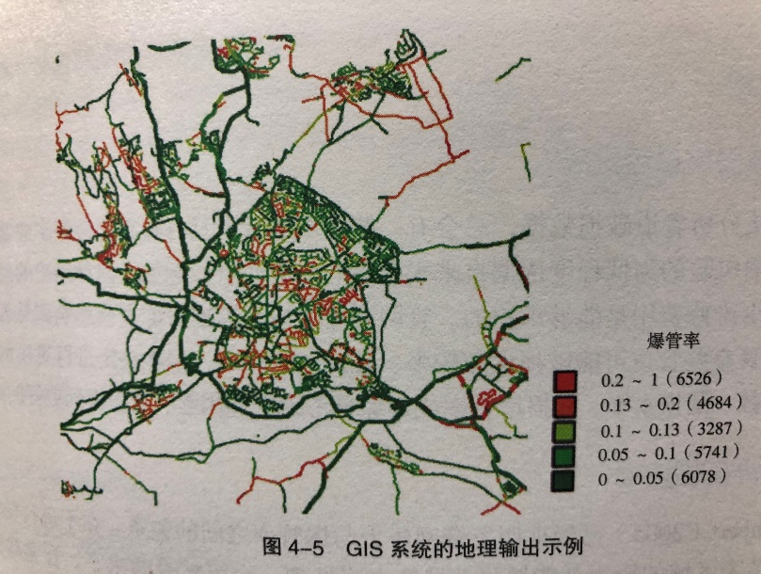

设想：加强软件各数据库之间的连通性，避免重复输入数据，其次，在GIS系统中依照一定的逻辑（同样的管材，接近的管龄）对管道进行分组，结合历史数据给出不同区域的大致破损风险这部分可以具体讨论

数据收集和分析（夜间最小流量分析法）

区域的最小夜间流量，是评估这个区域是否存在漏损的重要指标，也是最有效的参数指标。为了有效利用该指标，问题区域内的管网必须保证分区合理，密闭性好。在最小夜间流量时段，可以估算出合法的夜间用水量和不可避免的背景漏损水量，进而将这两部分水量相加得到期望的夜间流量。然后将该夜间流量与实际测量的夜间流量对比，来发现可能存在的问题。如果上述值基本接近，可以认为该区域内基本不存在不明漏损（不明漏损主要指管道破裂或爆管导致的明漏和暗漏）。

最小夜间流量由以下三个部分构成：1. 正常夜间用水量 2. 背景漏损量 3. 爆管漏损量 其中，正常夜间用水量和背景漏损量各自又被细分为三个组成部分。正常夜间用水量可以分为非居民夜间用水量（有计量），非居民夜间用水量（未计量），居民夜间用水量。背景漏损量可以分为附属物漏损量，连接管漏损量，干管漏损量。

1. 正常夜间用水量：

正常居民夜间用水量估算，属于家庭用户的夜间用水量，主要来自厕所用水。根据测算经验，每个小时约有6%的人口是活动的，每次冲厕的用水量大概为10L，基于以上的估算，正常居民夜间用水量=6%人口数\*10L/h。误差一般情况下是正误差

非居民夜间用水估算需要结合具体的用水单位估算，例如啤酒厂，机场，大型酒店，游泳池等

1. 背景漏损：

供水干管的背景漏损主要发生在管道接头，管体裂缝或小孔处。供水干管在50m基准压力的情况下建议值为40L/（km\*h），新管道的背景漏损值相对较小，可以低于20，老管道可高达100

用户连接管的背景漏损

连接管漏损的合理估计值为3 L/（连接管\*h）

物业单位的背景漏损

物业单位的背景漏损估计值为1 L/（物业\*h）

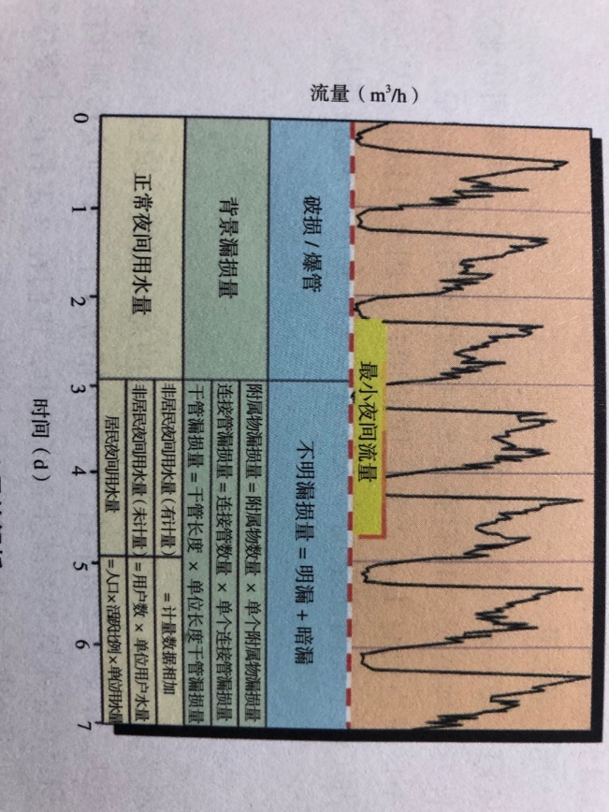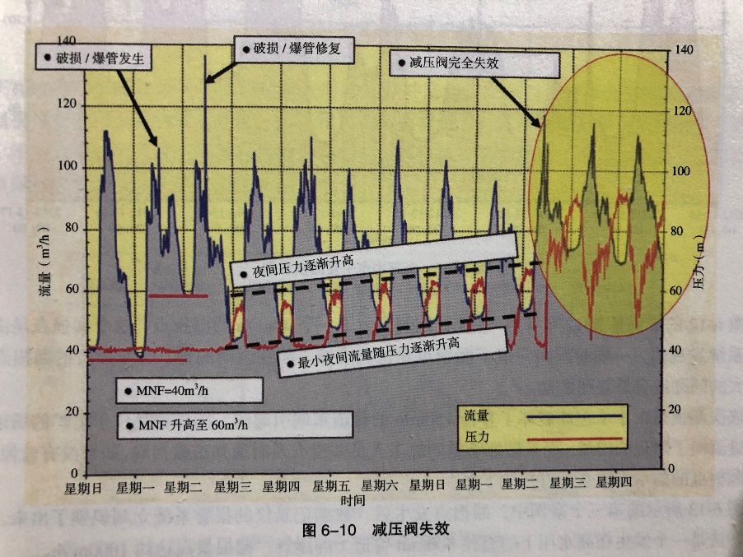

设想：软件提供分析夜间最小流量的平台，辅助计算漏损量和漏损风险评估

辅助控制管网漏损的软件

AQUALITE：水平衡软件 用于确定供水设施或者计量区域供水产销差的组成部分

SANFLOW：最小夜间流量分析软件： 最小夜间流量分析

ECONOLEAK：漏损控制的经济性分析软件： 帮助分析供水企业对一个区域进行主动漏损控制的必要性，帮助用水单位更好地理解影响漏损控制的经济性的主要因素，从而使他们可以确定最经济有效的控制管道漏损的方法

PRESMAC：压力管理软件 辅助估算在一个区域采用某种方式的压力控制措施时可能的节水量

设想：软件可作为设计一些实用功能的参考